[CRM]16409_投诉单创建时添加上传附件 操作手册
作为CRM系统功能完善的一部分，企业信息化部新开发了投诉单创建时添加上传附件的相关流程。
ITSM编号：173669393
1、10000号坐席员

进入【服务请求-我的投诉（10000号坐席员）】；创建一条服务请求

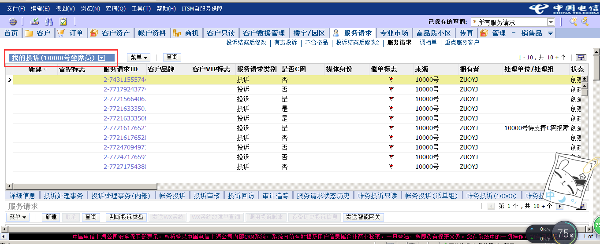
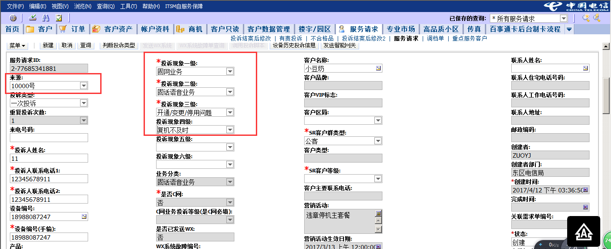
并录入其他必填项；“服务请求附件”模块，上传附件（附件格式例如：DOC、JPG等）;
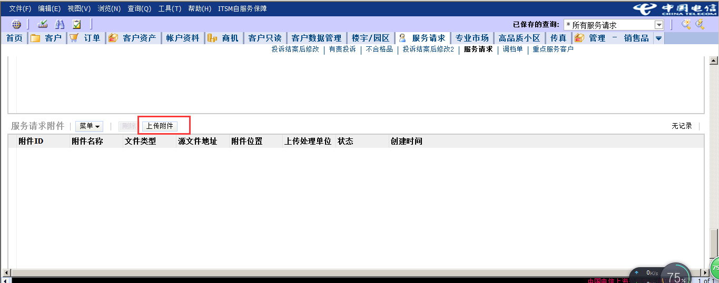
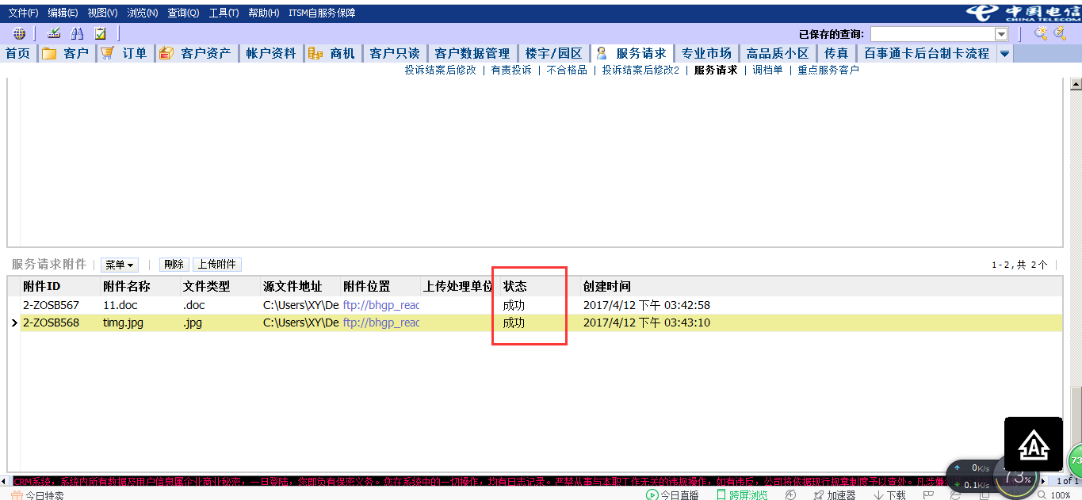

2、我的投诉（区局）

进入【服务请求-我的投诉（区局）】；创建一条服务请求；
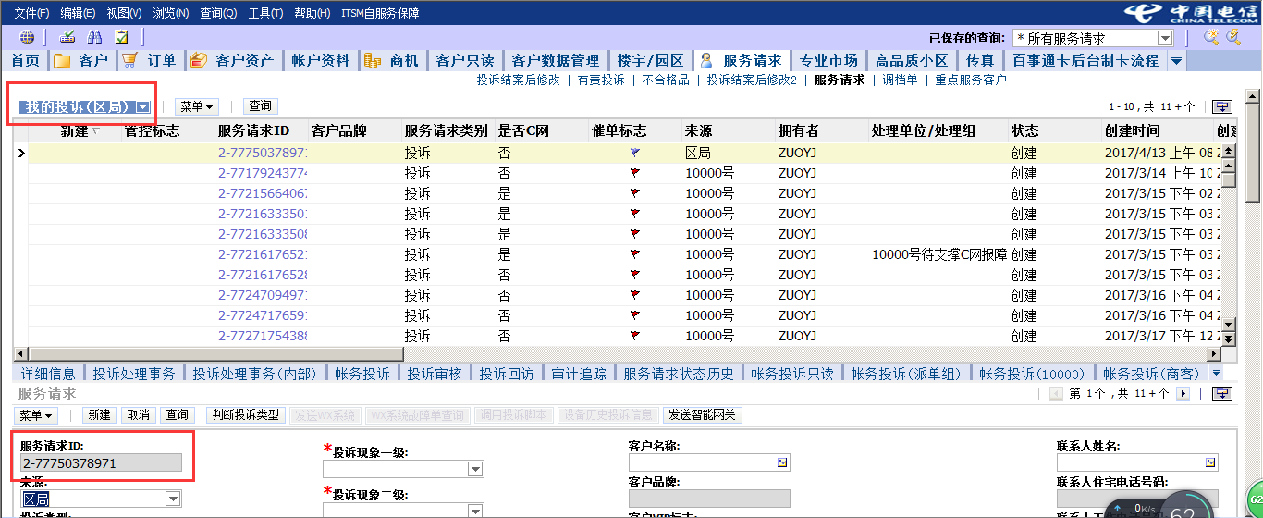

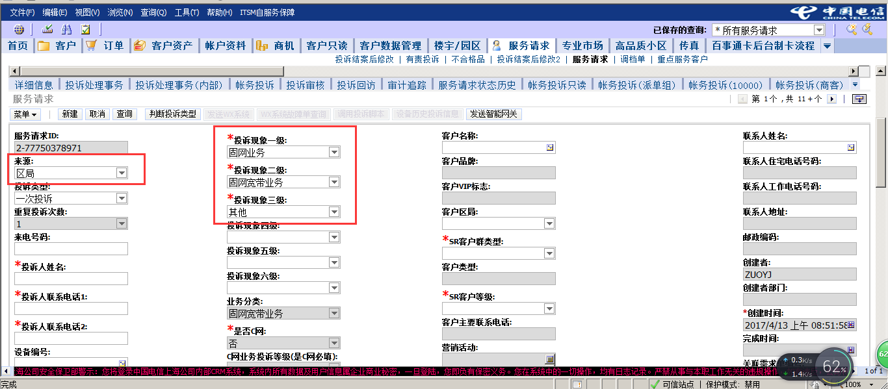

并录入其他必填项；“服务请求附件”模块，上传附件（附件格式例如：DOC、JPG等）;
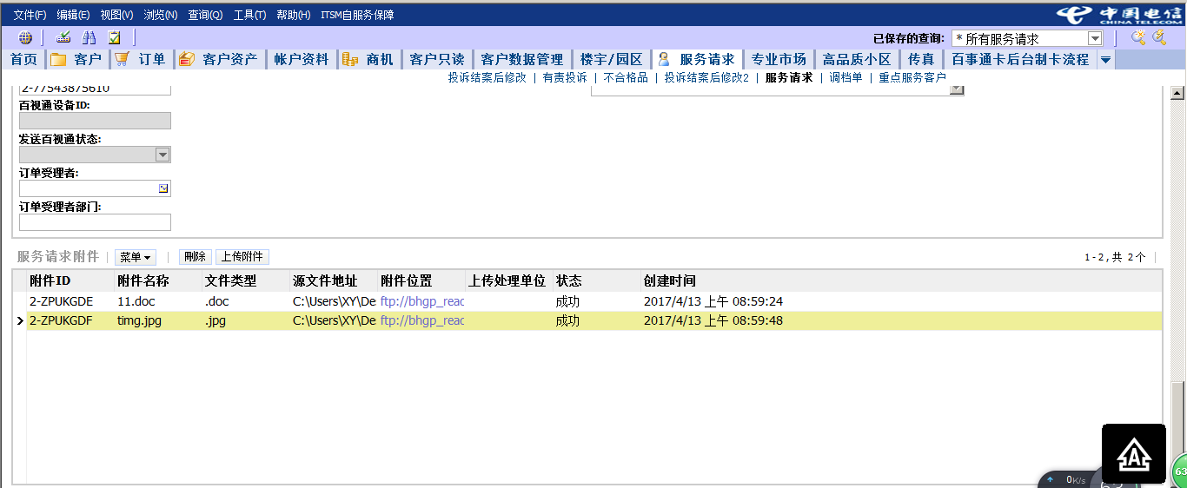
3、我的投诉（SBU）

进入【服务请求-我的投诉（SBU）】；创建一条服务请求

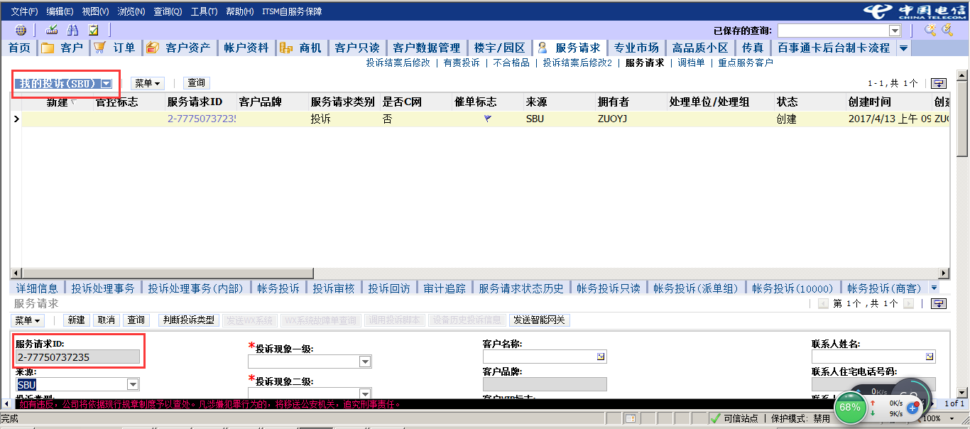
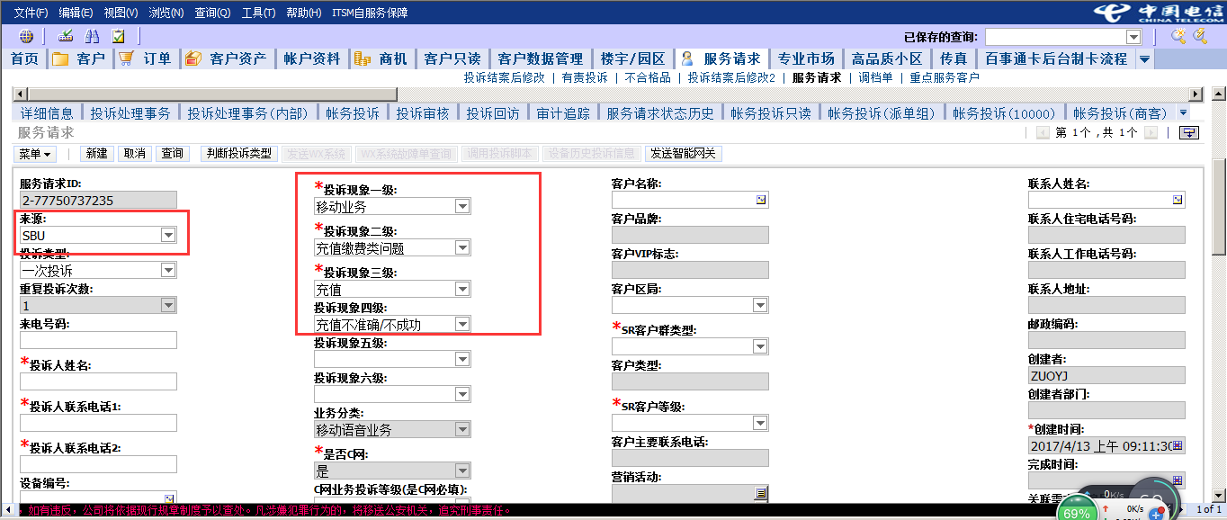

并录入其他必填项；“服务请求附件”模块，上传附件（附件格式例如：DOC、JPG等）;
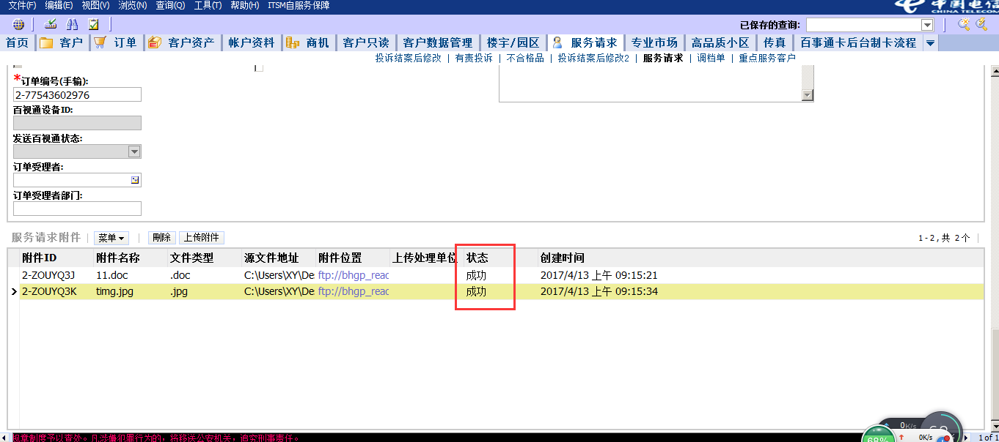
4、我的投诉（接待站）

进入【服务请求-我的投诉（接待站）】；创建一条服务请求

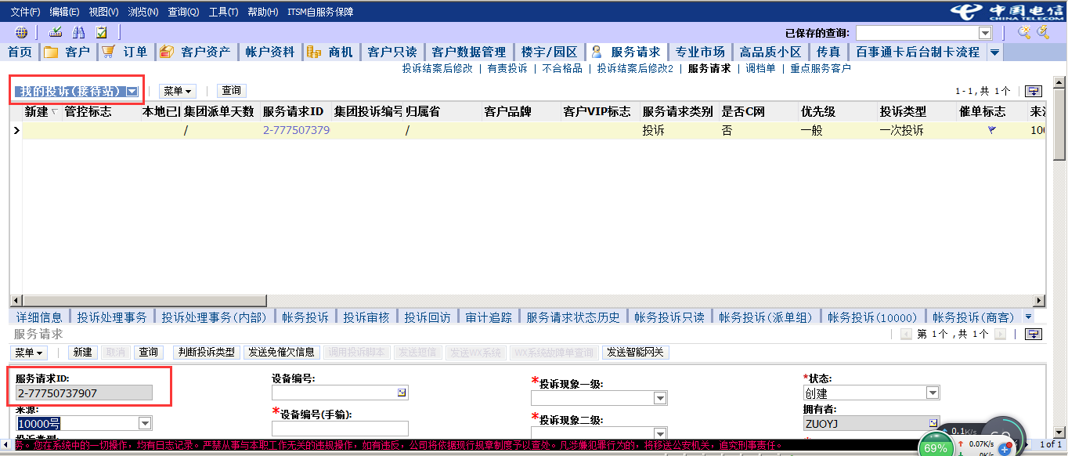

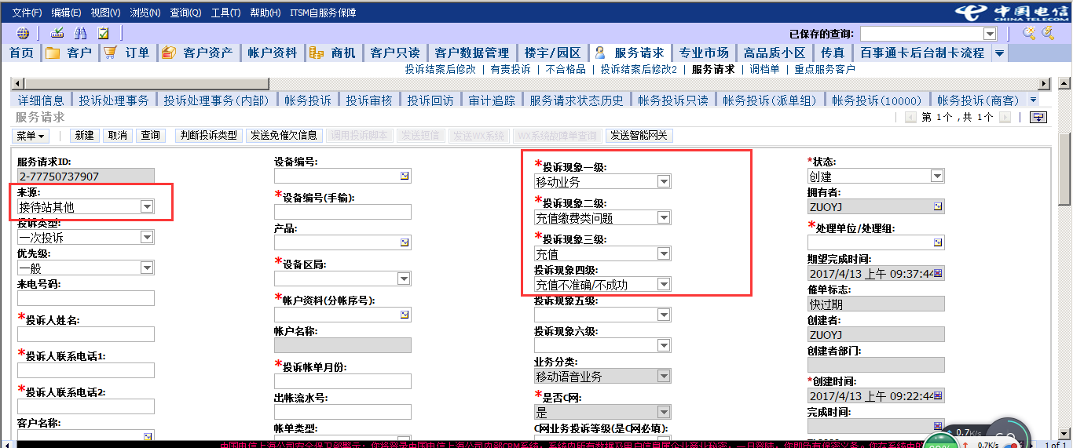
并录入其他必填项；“服务请求附件”模块，上传附件（附件格式例如：DOC、JPG等）;
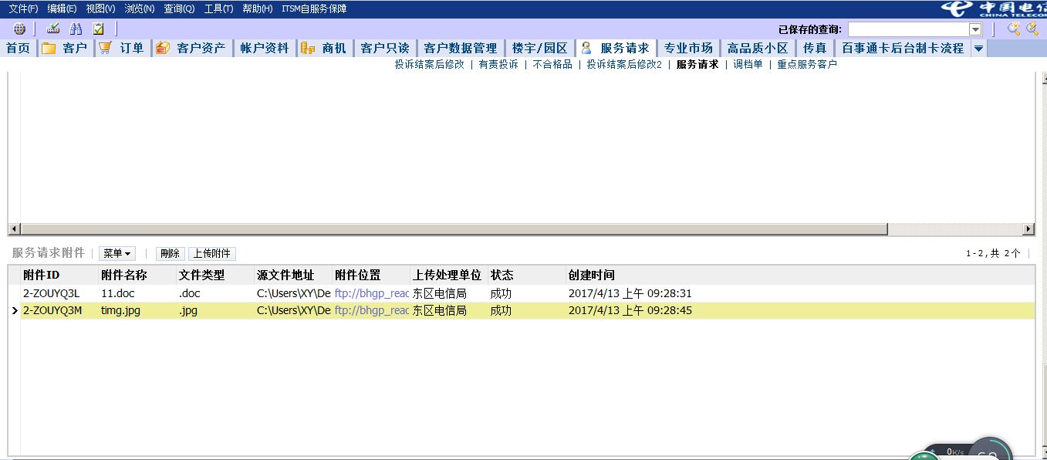
5、服务请求附件”模块下载附件
进入所有的投诉单（只读）】界面“服务请求附件”模块下载附件.点击附件位置下载文件
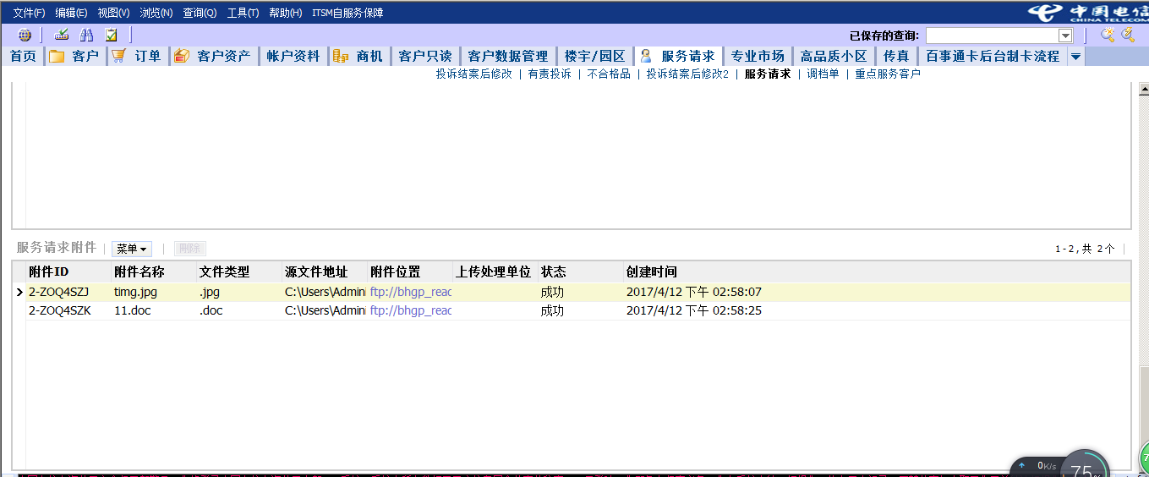
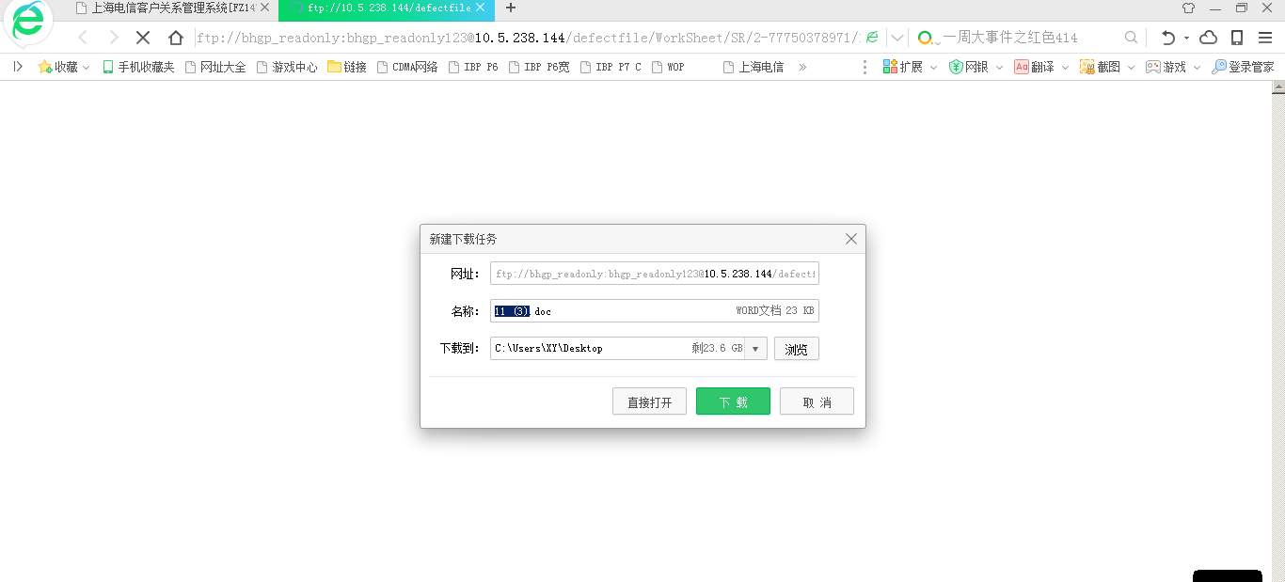

关键字：我的投诉（接待站）、我的投诉（10000号坐席员）、我的投诉（区局）、我的投诉（SBU）、上传附件
企业信息化部

